Номинация: Инновационные методические разрабоки для детей среднего и старшего школьного возраста (12-18 лет)
«Учебно-методическая разработка по предмету «Станковая композиция»
для учащихся 3 классов ДХШ
Иллюстрирование русских народных пословиц.
Купцова Мария Вячеславовна
преподаватель рисунка, живописи, станковой композиции
высшей категории МАУДО «Детская художественная школа №2»
город Набережные Челны

Аннотация
Данный методический продукт разработан для учащихся 3 класса ДХШ, ДШИ. Также пособие может быть интересно для преподавателей и учителей художественно-эстетической направленности.
В пособии присутствует теоретическая часть, раскрывающая суть темы. Некоторые части текста задания сопровождаются поясняющими комментариями. Представлен ряд творческие работы учащихся, выполненных в ракурсе озвученных требований.
Введение.
Одна из важнейших задач, стоящих перед художественной школой – способствовать воспитанию гармонически развитой личности, обладающей знаниями, умениями, навыками, определенными личностными качествами, позволяющими в дальнейшем реализовать свой потенциал в условиях современного мира.
Главной целью обучения в ДХШ является приобщение учащихся к художественной культуре, приобретение ими практических навыков изобразительной грамоты, развитие творческих качеств, воспитания чувства прекрасного.
Основной целью предмета «Станковая композиция» это развитие воображения, фантазии, художественной наблюдательности ученика. Особое внимание должно быть направленно на то, чтобы креативный уровень учащихся постоянно возрастал. Задача преподавателя – пробудить в учащихся активное эмоциональное восприятие окружающего мира и соответствующее отношение к творческим заданиям. При общем задании и общих требованиях, работа с учащимися должна строить в обязательно индивидуальном порядке. Выявление и развитие максимальных творческих особенностей и способностей каждого из учащихся – одна из основных задач учителя.
По окончании обучения композиции в 3 классе учащиеся должны:
- видеть и отражать в композиции значительное в реальной жизни;
- усиливается требование профессионального отношения к работе;
- длительная подготовительная работа над эскизами;
- общественная и социальная позиция учащегося определяет композиционное решение темы.
Опорные термины и понятия:
- Книжная графика, иллюстрации
- Пословицы, поговорки
- Русский лубок
- Смысловой центр
- Одноплановость
- Лидирующий цвет
Основная часть.
Тема: Книжная графика. Иллюстрации (10 часов), 3 класс
Цели и задачи: Введение в понятие об иллюстрации и ее специфических особенностях. Знакомство с видами иллюстраций. Отражение в композиции основных категории действия: время и пространство.
Практическое задание:
- Иллюстрация к историческому произведению – 10 часов.
В процессе обучения в художественной школе на предмете станковая композиция в 6 классе учащиеся работают над темой «Книжная графика». Одной из предложенных тем стало иллюстрирование русских пословиц и поговорок.
Работа в ключе культурного наследия - это бесценный клад народной мудрости, передающий опыт поколений.
Пословицы веками сохраняют для нас жемчужины народной мудрости. С течением времени неизбежно изменяется уклад жизни, становятся иными представления о природе и мире.
Однако, краткость, выразительность и поэтичность народных пословиц до их пор сохраняет свою убедительность и актуальность. Сравнивая пословицы, созданные в разных концах света, можно обнаружить удивительные совпадения во взглядах людей, морально-этические аспекты.
Пословицы отражают все многообразие жизненного опыта человечества.
Значение пословиц в нашей жизни остается прежним: это подсказка на распутье, утешение в беде, напоминание о том, о чем забывать нельзя.
Прежде чем приступить к работе над темой я с учащимися провела сравнительный анализ двух понятий. Пословица – это законченное целое предложение с поучительным смыслом, часто имеющее рифму. (Воду в ступе толочь – вода и будет).
Поговорка – словосочетание, короче, чем пословица, может быть ее частью. (Воду в ступе толочь, два сапога пара). В качестве иллюстрации были выбраны именно пословицы, как наиболее емкие и развернутые суждения.
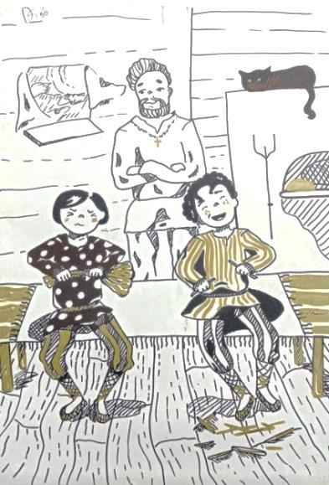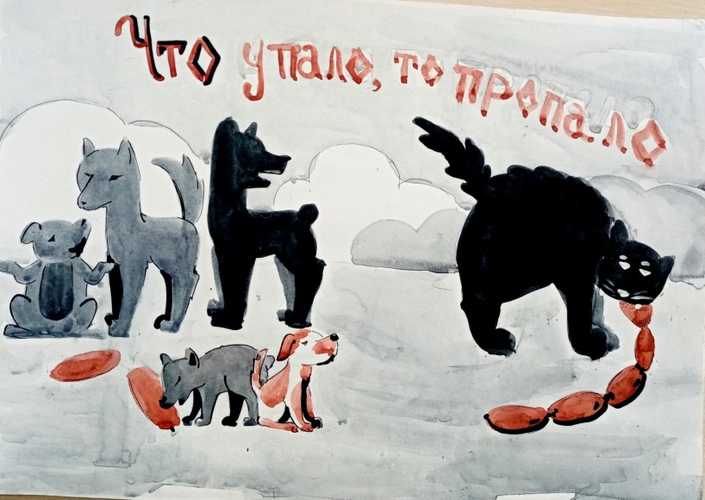

В качестве подготовительной работы учащимся было предложено самостоятельно выбрать понравившуюся пословицу.
Сложности в работе возникли на этапе осмысления содержания пословицы. Ввиду небольшого жизненного опыта ребятам необходимы были подсказки в выявлении глубинного заложенного смысла.

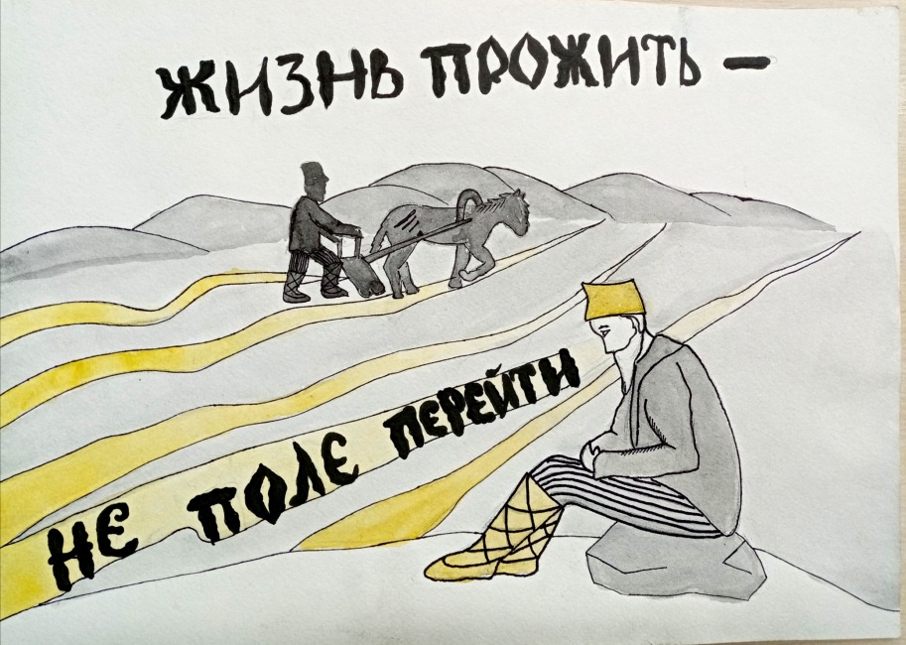
Затем ребята приступили к созданию эскизов. Составленная композиция должна была наиболее полно отражать и раскрывать смысл, заложенный в пословице. Возможно было сочетание двух композиционных центров, один из которых служит первой смысловой частью пословицы, а другой его завершением.
Следовало помнить, что персонажи должны обладать этническими элементами одежды, отражать народность и время.
Учащиеся предварительно работали над поиском иллюстраций по народному костюму, чтобы герои не имели эклектичности образа и не смешивали элементы и части костюма народов разных эпох. То же касалось и интерьера избы и его наполнения.
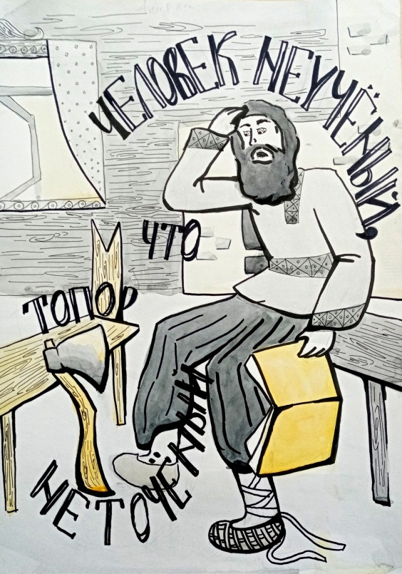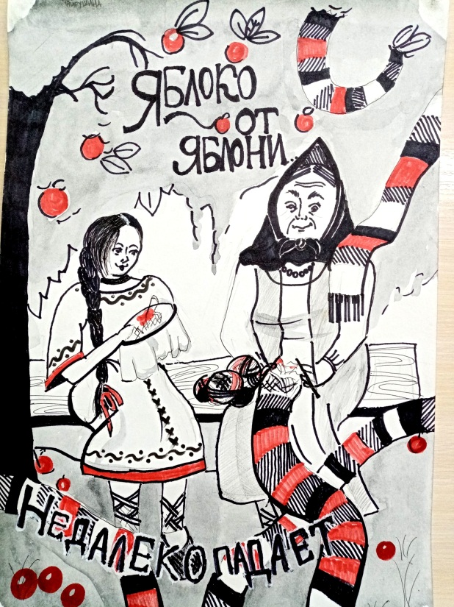
Выделением сюжетно-композиционного центра служило укрупнением образов главного героя, укрупнение элементов и детализация.
Важно было отразить эмоционально-психологическое состояние героев, помогающее еще глубже раскрыть смысл пословицы.
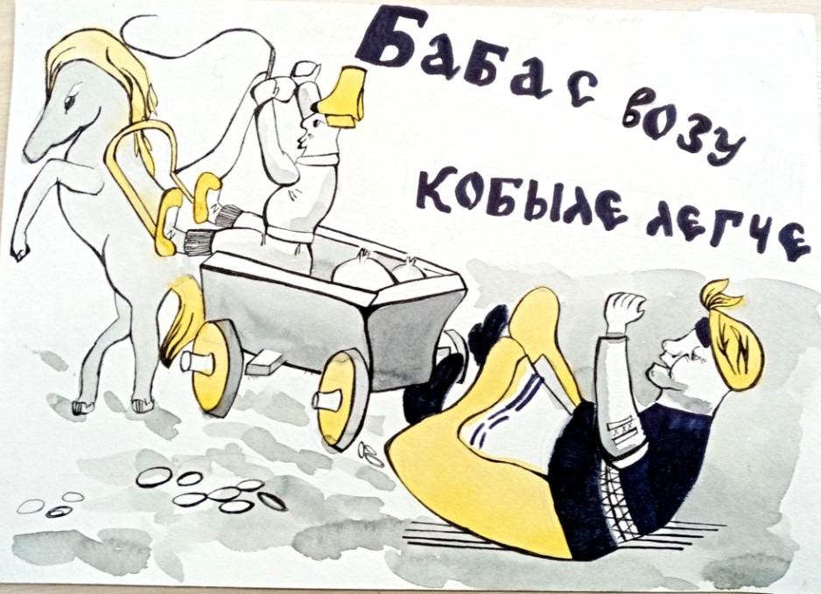
Рисунок стилизовался, отбрасывались лишние детали, декорировался образ и окружение. Прообразом рисунка послужил русский лубок.
Упрощение изображения, двух или одноплановость. В иллюстрации использовался черный, серый цвет и белый лист фона. Предлагалось на выбор применить 1 дополнительный цвет, который активизирует цветовые акценты в композиционном центре.
Для декоративности образа обьекты имеют линейную обводку и текстуру. В работе использовался материал акварель и маркер.
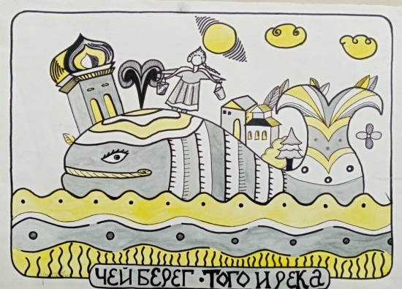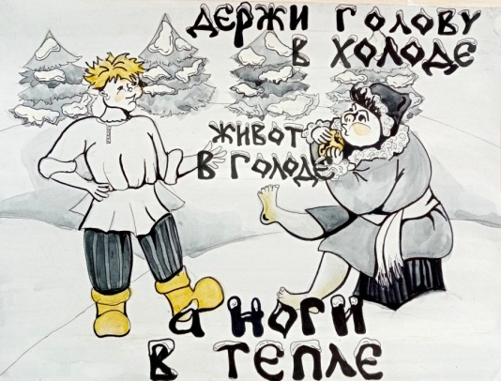
Иллюстрация пословиц включало в себя использование ранее полученных знаний по композиции: выделение сюжетно-композиционного центра, контраст, динамика и статика.
На последнем этапе в композицию необходимо было органично вписать текст пословицы. Он не должен был мешать и спорить по размеру с изображением, а дополнять его, огибая персонажей. Стиль шрифта индивидуально подбирался по стилю пословицы.

Список литературы:
- Глушко Е.Н., Медведь Ю.М. Энциклопедия славянской мифологии. М.: «Детская книга», 1996
- Журналы: «Искусство», «Юный художник», «Художественный совет».
- Козлов Н.Г. Композиция. М.: «Просвещение», 1968
- Климентов А.Н. Народные промыслы. М.: «Белый город», 2002
- Сокольникова Н.М. Основы композиции. ч.2, изд. «Титул», 1996

